网络创业培训（直播）师资班

监督与评估工具

网络创业培训（直播）讲师培训班申请表
1、被面试人基本信息
姓 名 |  |  |  |  | 出生年月 |  |  |  | 照片
性 别 |  |  |  |  | 身份证号
工作单位
职称/职务 |  |  |  |  | 手机号码
联系电话 |  |  |  |  |  | 传真电话
电子邮箱 |  |  |  |  |  | QQ号码
已获取的创业培训合格证书以及证书编号: □SYB □网创（电商版）
您的学历情况？  □硕士以上  □大学本科  □大专  □大专以下 |  |  |  |  | 您还取得过何种其他有关专业资格证书？  1、  2、  3、
2、个人分析
简述您作为网络创业培训（直播）讲师的主要优势和不足：

如果您有互联网或直播相关从业经验请简单描述：

3、 培训需求
您希望在网络创业（直播）讲师培训班期间重点学习哪方面内容：（可多选）
□网创培训原理、方法、技巧、工具 □表达与沟通技能 □互联网知识
□直播创业知识与实操技能 □其他需求，请说明:
您对自己掌握的网络创业及直播运营能力水平如何评价？
内 容 |  |  |  | 自我评价 |  |  |  |  | 是否需要提高？
 |  |  |  | 较差 |  | 一般 |  | 较好 | 是 | 否
网络创业的现状与趋势
网店开办的流程及注意事项
网店装修技巧与方法
短视频拍摄、制作与发布
直播运营准备
直播运营推广
直播运营实践
申请人声明：
我保证在本申请书中提供的有关我个人的信息真实而准确。如果我入选了网创培训（直播）讲师培训计划，我声明决心全程参加5天的培训活动。在讲师培训班结束后，我将服从当地创业培训主管部门协调安排，严格按照网络创业培训技术标准，在我服务的培训机构开展相关活动。

学员签名： 日期： / /
所在单位推荐意见：

负责人签名（盖章）： 日期： / /
主管部门审批意见：

负责人签名（盖章）： 日期： / /
面试人填写： | 培训经历  （15%）  得分： |  | 网络创业、电商知识及实操经验、能力  （20%）  得分： |  |  | 直播短视频运营能力  （45%）  得分： |  |  | 时间承诺保障  (20%)  得分：
 | 总分： 面试人签字：

网络创业培训（直播）讲师面试问卷

- 必答题
要求：面试开始前三分钟向面试学员展示以下8个问题，答题时间10分钟。
- 请做简单自我介绍。
- 您是否从事过和创业类或互联网类相关联的工作?
- 您有直播创业的经验吗？
- 您之前有了解过网络创业培训项目吗？
- 您之前有创业培训相关的授课经验吗？授课群体主要是哪些人？
- 您是否能全程参与本次培训班？
- 您有时间参与网创学员班的教学吗？
- 您对本次培训有什么期望或建议？
- 非必答题
要求：以下问题主办单位和培训师可根据当地培训班实际情况选择提问，或酌情增加其他问题。
1、描述一下您对自己最不满意的一次培训经历。
2、描述一下您在培训期间的最好时刻和您的感受。
3、您对直播的创业方向是如何理解的?
4、您对主流直播平台的规则了解吗?
5、您了解直播的运营模式以及变现方式吗?
三、对网络创业培训（直播）讲师工作的承诺
要求：前两项考核合格的学员回答。
- 您是自愿参加网络创业培训（直播）讲师培训班是吗？
- 按照网络创业培训（直播）项目组织实施技术规程要求，网络创业培训（直播）讲师培训班是为期十天的封闭培训，要求不得请假和旷课，你在这十天能协调好参加培训与单位工作、家庭生活之间的关系，保证培训纪律和要求吗？
- 讲师培训班考核合格后，能否服从当地创业培训主管部门的管理和派遣？

网络创业培训（直播）讲师培训班面试评分表

面试学员姓名：
请在对应分值处打“√” | 5分 | 4分 | 3分 | 2分 | 1分 | 备注
面试评分
讲师经验
互联网知识
网络创业经验
电商知识能力
直播短视频运营能力
封闭式讲师培训
时间保障
未来学员培训
授课时间保障
对本次师资班的期望和建议：

备注：有条件的地区可以安排被面试人以互联网或网络创业为主题进行3分钟的自由发言。
总分： 面试人员签字：
年 月 日

网络创业培训（直播）师资班物资清单
分类 | 物资名称 | 数量 | 用途 | 备注
教材 | 《网络创业培训教程（直播版）》 | 32本 | 教学使用
 | 《网络创业培训教程（直播版）讲师手册》 | 32本
文具 | 中性笔 | 30支 | 学员使用 | 按照30人计算
 | 透明文件袋 | 30个
 | 笔记本 | 30本
教具 | 白色A4纸 | 1包 | 打印材料
 | 彩色A4纸 | 8包 | 桌签及其他 | 黄绿蓝粉至少各2包
 | 活页挂纸 | 1卷 | 教学使用 | 不少于50张
 | 白板磁扣 | 若干 |  | 20~40枚
 | 黑色白板笔 | 40支
 | 红色蓝色白板笔 | 各10支
 | 白板附活动架 | 1~2套
 | 直播设备 | 5套 |  | 环形补光灯+支架+声卡+话筒/套
 | 无线话筒电池 | 14个 |  | 2个/天的消耗量
 | 小号燕尾夹 | 1盒 | 整理资料
 | 台签牌 | 6个 | 开结班、小组讨论
 | 档案袋 | 7只 | 整理每天的文件
 | 抽式餐巾纸 | 6包 | 讲台、教务台 | 适当增减
 | 接线板 | 10只 |  | 根据场地情况适当增加
 | 横幅 | 1条 | 开结班仪式
 | 透明胶布（大小） | 各2个 | 教务用
 | 双面胶带 | 2卷
 | 剪刀 | 4把
 | 美工刀 | 4把
 | 便签纸 | 1份 | 记录、传递信息
 | 一次性杯子 | 3包 | 备用 | 适当增减
 | 白板铁夹 | 4~8只 |  | 4只/白板
表单 | 签到汇总表 | 1张
 | 签到表 | 20张 |  | 1张/半天
 | 每日意见反馈表 | 100张 |  | 30人*3天+10=100张
 | 说课环节评分表 | 30张 |  | 按30人计算
 | 结束评估表 | 30张
 | 报名表 | 30张
 | 课程安排表 | 30张
 | 学员须知 | 30份 |  | 由主办单位拟定
 | 课堂计划空白模板 | 30份
 | 讲师行动计划 | 30份
 | 课堂练习及教务资料 |  |  | 与培训师沟通

网络创业培训（直播）师资提升班课程安排（5天）

日 期 | 时 间 | 教 学 内 容
第一天 | 09:00-12:00 | 1.开班式  2.建立互助学习小组  3.项目介绍  4.第一章 网络创业与直播经济  5.第二章 直播创业项目选择与分析
 | 14:00-17:00 | 第三章 直播创业筹划
 | 晚上 | 完成小组任务和个人任务
第二天 | 09:00-12:00 | 1.第四章 直播运营  2.实操训练：直播脚本撰写（内容直播/电商直播选一个）
 | 14:00-17:00 | 1.第五章 直播实施  2.实操训练：基于上午撰写的直播脚本，开展10分钟直播训练
 | 晚上 | 完成小组任务和个人任务
第三天 | 09:00-12:00 | 1.第六章 直播推广  2.练习：短视频脚本策划
 | 14:00-17:00 | 1.实操训练：短视频拍摄剪辑并发布  2.第七章 直播优化  3.直播项目（学员班）考核标准解读  4.直播演练抽签
 | 晚上 | 完成小组任务和个人任务
第四天 | 09:00-12:00 | 直播演练准备
 | 14:00-17:00 | 1.直播演练  2.说课/讲课抽签
 | 晚上 | 1.理论考试  2.实践成果提交  3.直播规划书提交
第五天 | 09:00-12:00 | 说课
 | 14:00-17:00 | 1.说课  2.结班仪式

每日意见反馈表

日期: 20 / / 讲师：
1.今天学到最重要的内容

2.不理解的内容

- 今天总体的学习感受
□比较吃力 □刚好 □很好 □可以加强
- 我的建议
课程：
培训师：
组织：

网络创业培训（直播）师资培训班结束评估表

课程名称： |  | 平均得分
评分项  请选择一个打√ |  | 分数
 |  | 5 | 4 | 3 | 2 | 1
1.你对下列课程的掌握程度
1.1 | 网络创业培训（直播版）项目介绍
1.2 | 网络创业与直播经济
1.3 | 直播创业项目选择与分析
1.4 | 直播创业筹划
1.5 | 直播运营
1.6 | 直播实施
1.7 | 直播推广
1.8 | 直播优化
2.你对直播项目的总体掌握程度
2.1 | 您是否认为本次培训班包括了网络创业（直播）相关的重要内容
2.2 | 您认为本次网络创业（直播）培训班课程内容安排恰当吗？
2.3 | 在培训班期间提出的问题、意见是否都得到了主办方和培训师的答复？
2.4 | 培训师和参训讲师是否对你的试讲授课提出了有用的反馈意见？
2.5 | 您现在有信心参与网创业培训（直播）学员培训授课吗？
2.6 | 您认为培训班的学习环境和后勤工作如何？
您接受这次培训的最大收获是什么？请简要列出。
请指出你是否对上述问题需要后续培训（服务）如果有是哪些方面和形式？
您对培训班还有哪些意见和建议？
3.你对两位老师的评价
3.1 | 培训师1： | 5 | 4 | 3 | 2 | 1
3.1.1 | 授课结构
3.1.2 | 逻辑思路
3.1.3 | 激励学员
3.1.4 | 问题交流
3.1.5 | 运动和形体语言
3.1.6 | 时间管理
3.1.7 | 互联网（直播）知识体系
3.1.8 | 互联网（直播）操作水平
3.1.9 | 其他（请具体指出）
3.2 | 培训师2： | 5 | 4 | 3 | 2 | 1
3.2.1 | 授课结构
3.2.2 | 逻辑思路
3.2.3 | 激励学员
3.2.4 | 问题交流
3.2.5 | 运动与形体语言
3.2.6 | 时间管理
3.2.7 | 互联网（直播）知识体系
3.2.8 | 互联网（直播）操作水平
3.2.9 | 其他（请具体指出）
4.请给培训环境打分 |  | 5 | 4 | 3 | 2 | 1
4.1 | 教室
4.2 | 午餐
4.3 | 茶歇
5.你对进一步提高培训班质量的建议：

网络创业培训（直播）师资培训班说课环节评分表
序号 |  | 姓名 |  | 得分
说课主题
评分项 | 分数 |  | 评分说明 |  | 单项得分
教材分析 | 5分 |  | 教材内容、重难点
学情分析 | 5分 |  | 对象分析、针对对象的内容安排
教学目标 | 10分 |  | 教学的目标安排
教学手段 | 10分 |  | 教具、教学形式、环境，适用得当
教学过程 | 50分 |  | 课程结构  时间分配合理性  讲解过程（演绎归纳）  互动（激励调动）
说课技能 | 20分 |  | 表达技巧：语音语调音量停顿  姿势手势、走动、表情、目光、着装等

注：最后得分需进行折算，即：最终得分=单项总得分/20，满分5.0分

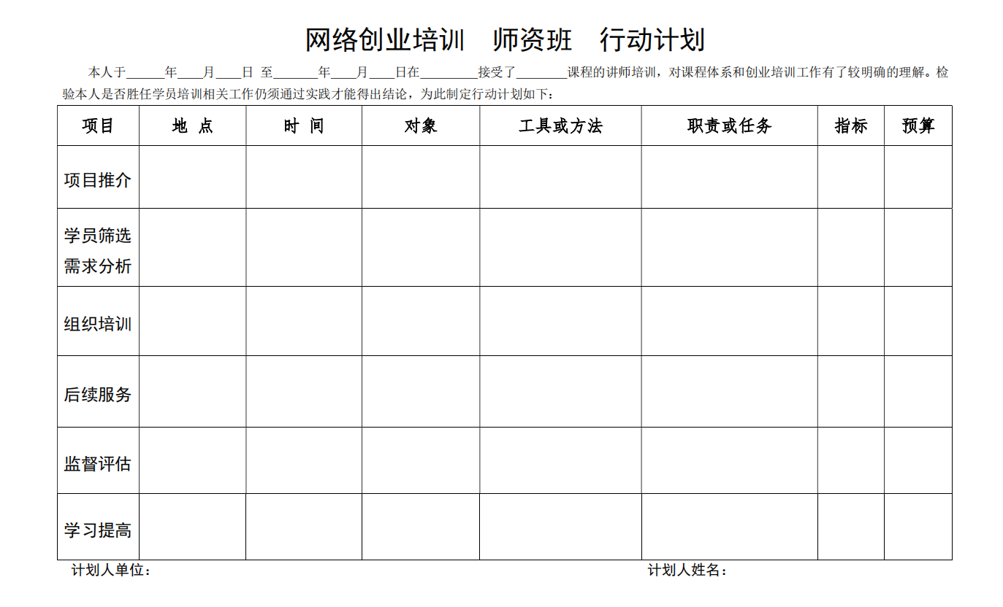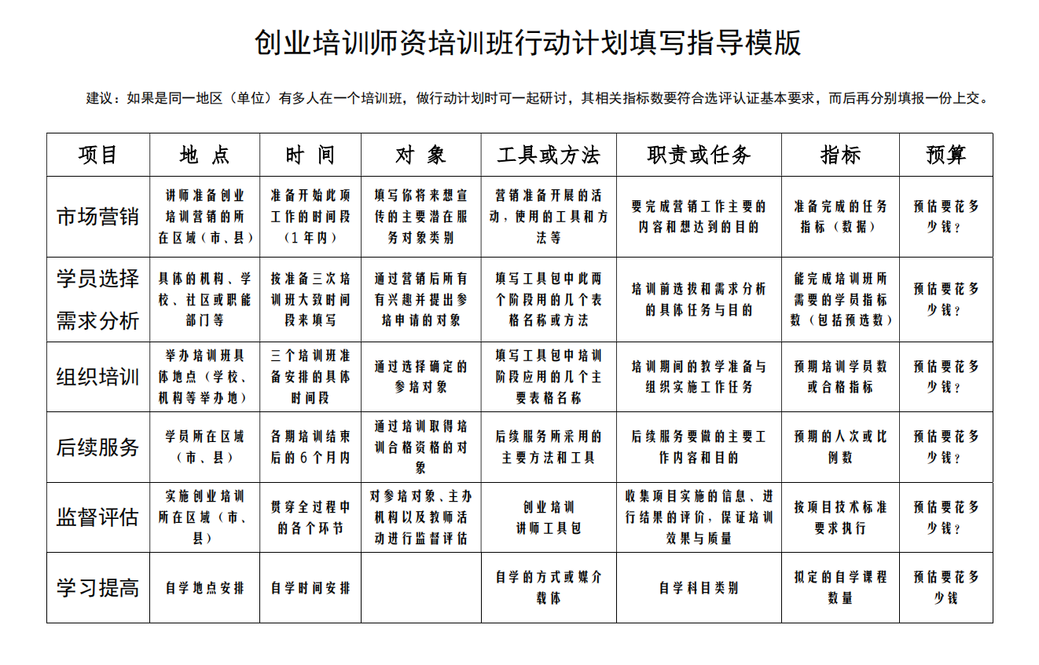
网络创业培训（直播）实践成果信息登记表
学员姓名 |  | 身份证号
学员类型 |  | 手机号码
直播类型 | 电商直播 内容直播
模拟商城 |  | 第三方平台
用户名：  店铺名称：  店铺地址：  直播间名称：  直播视频: |  | 直播平台名称：  直播间团队：  短视频链接（非必填）：
 |  | 二维码名片（非必填）
店铺商品（电商直播）/直播封面图（内容直播） |  | 店铺商品（电商直播）/直播封面图（内容直播）
直播推广 |  | 直播推广
直播界面 |  | 直播界面
直播成果 |  | 直播成果
网络创业培训《直播规划书》

直播类型 |  | 电商直播 内容直播
直播平台简介 | 直播项目简介
 | 直播平台名称
 | 客户群体定位
直播产品（电商直播）/直播内容描述
（内容直播）
 | 直播物料
 | 直播推广手段
直播流程设计 | 直播目标
 | 直播主题
 | 直播时间
 | 开场设计
 | 开场/过程/结尾时间分配
 | 开场/过程/结尾主要事项及话术
 | 开场/过程/结尾人员分工
 | 开场/过程/结尾互动方式
直播预算 | 投资资金
 | 流动资金
启动资金总额
（包含投资资金和流动资金）
 | 收入（电商直播）
 | 成本（电商直播）
 | 利润（电商直播）
网络创业培训（直播）成果考核评分表

学员姓名： 得分：
考核项  （分值） |  |  | 评分标准 | 评分等级
 |  |  |  | 优秀 | 合格 | 不合格
理论考试 | 线上考试（笔试）100分 |  | 60分及以上合格 | / | 60-100 | 60分  以下
实践  成果 | 直播平台注册  （20分） |  | 1.完成模拟商城的注册，并完成账号设置（10分）  2.选择一个第三方直播平台注册（内容或电商），完成基础信息的完善（10分） | 18-20 | 12-17 | 12分以下
 | 直播筹划  （10分） |  | 1.直播类型与实际直播内容匹配（1分）  2.明确直播团队成员3-6人（1分）  3.直播间封面、直播间名称与直播内容相符，突出直播主题（3分） | 9-10 | 6-8 | 6分以下
 | 直播实践  （60分） | 模拟直播（30分） | 1.完成直播创建，主播需真人出镜完成直播实操。要求直播过程完整，主播表达得体，准备充分，直播间氛围良好有互动性（10分）  2.模拟直播视频需以个人提交，直播时间≥5分钟，直播流程完整包含开场语、互动手段、结尾语。（10分）  3.以下选项二选一（6分）：  ①内容直播：内容定位清晰，有引导关注  ②电商直播：发布5件以上商品，突出商品特色、卖点，日常价格与直播促销价格明确，并可完成正常购买  4.直播数据合理，含观看人数、平均在线时长、点赞数、成交金额或打赏数据等（4分） | 25-30 | 18-24 | 18分以下
 |  | 第三方直播（30分） | 1.完成直播创建，主播需真人出镜完成直播实操。要求直播过程完整，主播表达得体，准备充分，直播间氛围良好有互动性（10分）  2.真实直播以小组完成，直播时间需≥30分钟直播流程完整包含开场语、互动手段、结尾语。（10分）  3.以下选项二选一（6分）：  ①内容直播：内容定位清晰，有引导关注  ②电商直播：发布5件以上直播商品，突出商品特色、卖点，日常价格与直播促销价格明确，并可完成正常购买  4.直播数据合理，含观看人数、平均在线时长、点赞数、成交金额或打赏数据等（4分） | 25-30 | 18-24 | 18分以下
 | 直播推广  （10分） |  | 创建站内或站外的直播推广活动（短视频、推文、H5页面等） | 9-10 | 6-8 | 6分以下
直播规划书 | 态度  （20分） |  | 主要评价学员完成规划书态度是否端正，规划书填写是否认真正确，以及内容合理性和完整性。
 | 直播设计  （40分） |  | 1.主要评价学员直播是否设定明确的直播目标（2分），并设置与直播内容相符具有吸引力的直播主题。（3分）2.主要评价学员直播流程设计时间分配是否合理（2分），具体流程安排以及主要事项及话术是否清晰可执行（10分），内容定位清晰，并合理安排人员分工。（3分）
 | 直播规划  （20分） |  | 主要评价是否根据客户群体描述，选择适合的直播类型以及直播平台（1分），筹备直播产品、直播物料（2分），并制定合适的直播推广计划。(3分）直播项目简介包含直播项目选择理由和盈利模式。（4分）
 | 团队财务  （20分） |  | 主要评价学员对直播创业未来3个月的财务规划是否符合实际需求，启动资金以及利润预测是否合理，并计算正确。
综合评估 |  |  | 整体评估下，两项都为85分（含）以上为优秀；两项都为60分（含）--85分（不含）为合格；任意一项60分以下为不合格。

网络创业培训（直播）讲师培训班成绩单
《派遣培训师执行课程任务通知书》派遣编号：
培训时间： 年 月 日—— 年 月 日；
培训地点： 省 市；
培训人数： 人；
培训师： （派遣任务书编号 ）和 （派遣任务书编号 ）
（请务必认真填写上述所有内容，以免影响证书制作流程）
序号 | 姓名 | 性别 | 身份证号码 | 单 位 | 联系电话 | 网创（电商）证书编号 | 成 绩 |  |  |  | 网创（直播）证书编号 | 网创（直播）证书序列号
 |  |  |  |  |  |  | 理论 | 试讲 | 实践 | 规划书
1
2
3
4
5
6
7
8
9
10
11
12
13
14
15
16
17
18
19
20
21
22
23
24
25
26
27
28
29
30

培训师（两人签字）： 填表日期：
注：1.此表仅由培训师填写及上交；
2.填写完成后，由两位培训师共同签名，并将签字版及电子版成绩单发至湖北省就业局；
3.师资培训班笔试成绩60分及格，试讲成绩4分及格。

网络创业培训（直播）讲师班活动报告
（由培训师填写）
- 培训师是否在讲师班开班前对拟参训的讲师进行筛选面试?  是，并使用了面试问卷和筛选评分表  是，未使用面试问卷和筛选评分表  否，请说明原因： | - 培训师是否在开班前向主办单位整体讲解开班注意事项及技术要求?  是 否
- 培训师是否指导主办单位按清单购买或准备培训材料?  是 否 | - 培训师是否按课程安排及技术规程执行培训班任务?  是 否
- 培训师是否按要求如实填写《网络创业培训（直播）讲师培训班成绩单》?  是 否 | - 主办单位是否在开班前主动与培训师进行沟通？  是 否
- 主办单位是否在开班前准备好所有培训材料？  是 否 | - 主办单位在培训班过程中是否派管理人员全程跟班?  是 否
- 主办单位是否举办开班式?  是 否 | - 主办单位是否举办结业式?  是 否
- 主办单位是否干预培训师对考勤、成绩的评估？  是 否 | - 主办单位是否了解我中心创业工作，是否熟悉创业管理工作流程?  是 否
- 培训师怎样评定主办单位对本次培训全过程所提供的工作支持和后勤保障?
5 4 3 2 1
- 培训师在授课过程中遇到哪些困难：

- 搭档培训师是否在开班前电话等形式交流课程安排及授课细节？  是 否 | - 您对搭档培训师合作是否满意?  5 4 3 2 1
- 您对搭档培训师授课水平是否满意?  5 4 3 2 1 | - 搭档培训师是否按照项目技术规程执行培训任务?  5 4 3 2 1
- 搭档培训师是否按课程安排及技术标准执行授课任务?  是 否 | - 合作培训师是否积极沟通，互相补台，共同维护项目品牌和技术标准？  是 否
- 您对搭档培训师的教学建议：

- 请写下对本次培训的感受、评论和建议：

- 请写下对我中心创业管理工作应在哪些地方加强或完善?

网络创业培训（直播）讲师培训班培训师

授课意见反馈表
（由主办单位填写）
- 培训师是否在讲师班开班前对拟参训的讲师进行筛选面试?  是 否 | - 培训师是否在开班前向主办单位整体讲解开班注意事项及技术要求?  是 否
- 培训师是否指导主办单位按清单购买或准备培训材料?  是 否 | - 培训师是否按课程安排及技术规程执行培训班任务?  是 否
- 培训师对培训内容讲解清楚准确?  是 否 | - 培训师能有效组织和调动参训讲师?  是 否
- 主办单位对课程内容是否满意?
是 否，请说明：
- 主办单位在培训班过程中是否派管理人员全程跟班?  是 否 | - 主办单位怎样评定培训师对本次培训前和培训期间所提供的技术支持满意度?  5 4 3 2 1
- 主办单位是否举办开班式?  是 否 | - 主办单位是否举办结业式?  是 否
- 请写下对本次培训的感受、评论和建议：

13.主办单位是否了解我中心创业工作，是否熟悉创业管理工作流程?
是 否
14.请写下对我局创业管理工作应在哪些地方加强或完善?

